江苏贸促周讯

2024年第21期

（总第267期）

江苏省贸促会发展研究部 2024年5月24日

目录CONTENTS ——————————————内部资料 免费赠阅

• 全球市场资讯 • ‧‧‧‧‧‧‧‧‧‧‧‧‧‧‧‧‧‧‧‧‧‧‧‧‧‧‧‧‧‧‧‧‧‧‧‧‧‧‧‧‧‧‧‧‧‧‧‧‧‧‧‧‧‧‧‧‧‧‧‧‧‧‧‧‧‧‧‧‧‧‧‧‧‧‧‧‧‧‧‧‧‧‧‧‧‧‧‧‧‧‧‧‧‧‧‧‧‧‧‧‧‧‧

5月18日（周六）欧元区有望降息，美股市再创新高/01

5月19日（周日）一季度日本经济不振，上周阿富汗洪灾来袭/02

5月20日（周一）用阳光锻造钢铁/04

5月21日（周二）铜价和金价创出新高，银价亦在飙升途中/05

5月22日（周三）欧元区经济终于开始“软启动”/06

5月23日（周四）美联储会议纪要放鹰、英伟达交完美答卷、

不同行业各有喜忧/07

5月24日（周五）美国就业仍火热，降息预期再推迟，股债市场现波动/ 09

• 江苏贸促动态 • ‧‧‧‧‧‧‧‧‧‧‧‧‧‧‧‧‧‧‧‧‧‧‧‧‧‧‧‧‧‧‧‧‧‧‧‧‧‧‧‧‧‧‧‧‧‧‧‧‧‧‧‧‧‧‧‧‧‧‧‧‧‧‧‧‧‧‧‧‧‧‧‧‧‧‧‧‧‧‧‧‧‧‧‧‧‧‧‧‧‧‧‧‧‧‧‧‧‧‧‧‧‧‧

江苏省国际商会召开三届三次理事会及理事沙龙活动/11

省贸促会领导会见印度尼西亚江苏商会会长郭节宏/12

马来西亚国库控股公司一行访问无锡市 并举办经贸交流会/13

• 会员企业风采 • ‧‧‧‧‧‧‧‧‧‧‧‧‧‧‧‧‧‧‧‧‧‧‧‧‧‧‧‧‧‧‧‧‧‧‧‧‧‧‧‧‧‧‧‧‧‧‧‧‧‧‧‧‧‧‧‧‧‧‧‧‧‧‧‧‧‧‧‧‧‧‧‧‧‧‧‧‧‧

南钢股份纳入MSCI中国指数/15

擎天科技荣获2023年度江苏省数字经济学会“科学技术创新奖” /16

上上电缆服务“国和一号”示范工程获表扬/17
全球市场资讯
5月18日（周六）
欧元区有望降息，美股市再创新高
上周，欧盟统计区陆续公布了欧元区4月的CPI终值（见表格），数据显示欧元区的通胀已经得到显著缓解，市场对欧洲央行6月降息的预期强烈。
目前，欧元区的基准利率为4.50%，欧洲央行最近一次议息会议是于4月11日召开的，会议决定维持欧元区现行利率不变，这也是其连续第五次会议，决定将利率维持在历史高位。
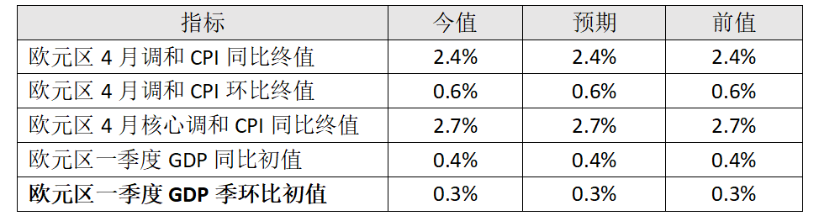
同在上周，欧盟统计局还公布了欧元区一季度GDP的同比和环比初值，从后者的数值看，欧元区经济在一季度开始增长，但幅度有限，仍需等待终值确认。
另，5月17日（周五），道琼斯工业指数收盘站上了4万点大关，创下历史新高（见图）。目前，道指12个月预期市盈率为18.4倍，仍低于标普500指数和纳斯达克指数。上周，标普和纳指也都创出历史新高。

（注：市盈率是衡量股票相对估值的指标之一。将公司股价除以其在过去12个月内的每股净利润得出。但这种方法只反映了过去的盈利情况，对于投资者来说，更重要的是预测未来的盈利能力，“12个月预期市盈率”即是除以未来12个月盈利的预期。道指12个月预期市盈率，则体现市场对道指成分股公司未来12个月盈利的预期。）
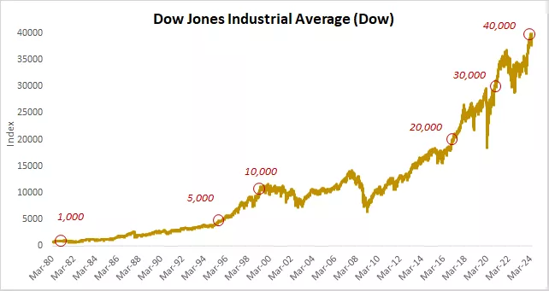
（注：道琼斯工业指数（Dow Jones Industrial Average）、标普500指数（S&P 500 Index）和纳斯达克指数（NASDAQ Composite Index）是美国股市三大指数。
道指是由30家美国大型工业公司组成的股票指数，旨在反映美国工业领域的整体表现。标普500由500家美国大型上市公司组成，覆盖了多个行业，包括工业、科技、金融、医疗等。纳指则是由纳斯达克交易所上市的所有股票组成的综合指数，主要涵盖科技和成长型公司。）

5月19日（周日）
一季度日本经济不振，上周阿富汗洪灾来袭
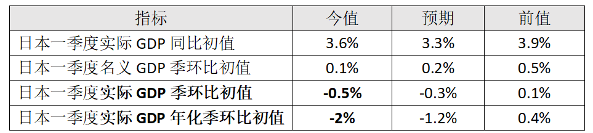
上周，日本内阁府公布日本一季度GDP（见表格）。数据显示，日本经济增长在一季度呈收缩状态。

（注：“年化增长率”，是指在一年的时间内，将某个增长率或变化率转化为等效的年度增长率。通常使用复利计算方法，将短期增长率应用到多个时间段，以获得一个年度的增长率。年化增长率可以更好地比较不同时间段或频率的增长趋势。）

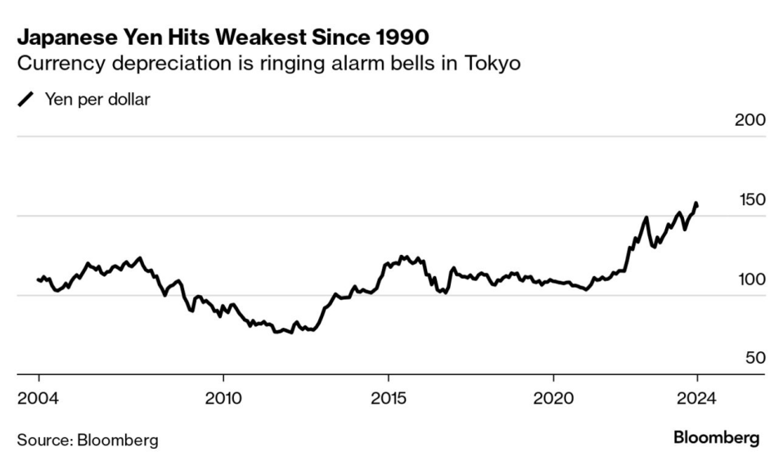
5月起，日本央行数次出手护盘，日元兑美元一度升值，周五（5月17日）再次回落至155.6830日元/美元。

上周，阿富汗当局发布消息，东北部的暴雨引发山洪爆发。洪水冲垮房屋，淹没了村庄和农田，造成 315 人死亡，1600 多人受伤。数以千计的房屋受损，牲畜死亡，并引发粮食危机。联合国救援机构已开始向灾区运送援助物资，并警告称灾情仍在扩大。

5月20日（周一）
用阳光锻造钢铁
全球四分之一的能源被用于冶炼钢铁、制造水泥等工业制程。这些制程需要大量热量，并依赖于燃烧化石燃料。其排放的温室气体占全球总排放量的一半。换言之，在全球消耗的能源中，约有一半是以热能的形式使用的。
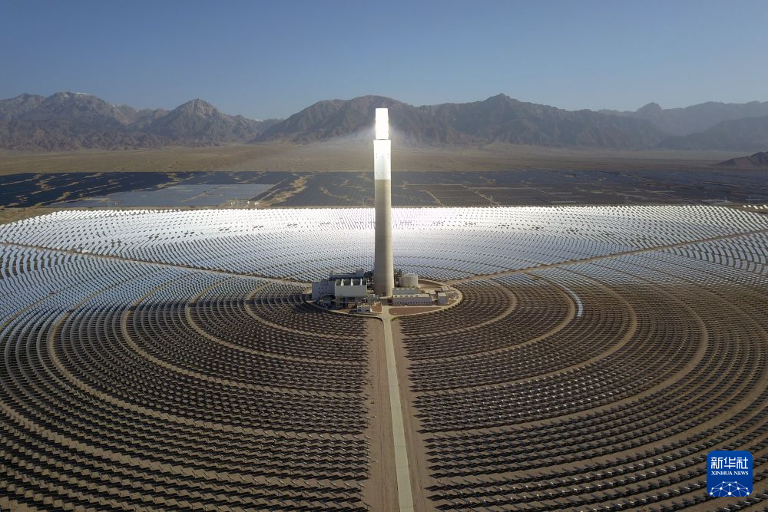
因此，更好的替代方案，是利用太阳跟踪镜捕捉和集中太阳能。不过，当制程需要高于1000°C的温度时，这种方法就会变得低效，因为即使使用最先进的工具，也会有约60%的光（和热）逃逸。
最近，瑞士苏黎世联邦理工学院的研究人员在《设备》（Device）期刊上撰文称，他们已经大幅提高了这种方法的效率。其用石英材料来遮护太阳能接收器（聚焦太阳镜反射的点），石英是一种能够捕获光线的矿物。这使得他们能够以70%的效率将温度升至1050°C，并将热量和光的损失减少了一半。
研究人员打算进一步完善这项技术，有朝一日，它将终结自青铜时代起冶金对化石燃料的依赖。不仅钢铁，玻璃、水泥和陶瓷等现代基础设施不可或缺的材料，其工业制程都需要超过1000°C的高温，该项技术的突破将极大减少对化石燃料的使用。
5月21日（周二）
铜价和金价创出新高，银价亦在飙升途中
铜价持续上涨，5月20日（周一），伦敦金属交易所的铜价收于10958.5美元/吨，日内触及11104.5美元的历史新高。自2024 年初以来，铜价已飙升了28%（见图）。

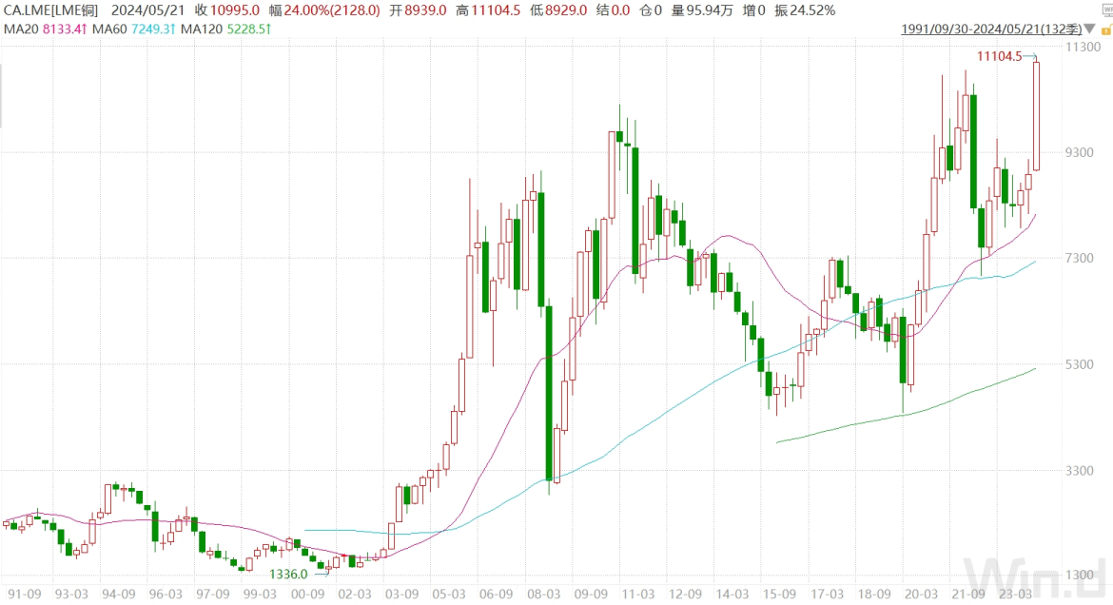
铜是发电、输变电和用电环节中的主要金属。目前，各国对数据中心（用电大户）和绿色能源领域大力投资。市场预计，未来几年电力相关产业对铜的需求将十分强劲。
同日，国际黄金的期货价格也创下新高，最高摸到2454.2美元/盎司，收于2438.5美元。在黄金的带动下，近期白银的价格也开始持续上涨，但离历史高位仍有距离（见图）。
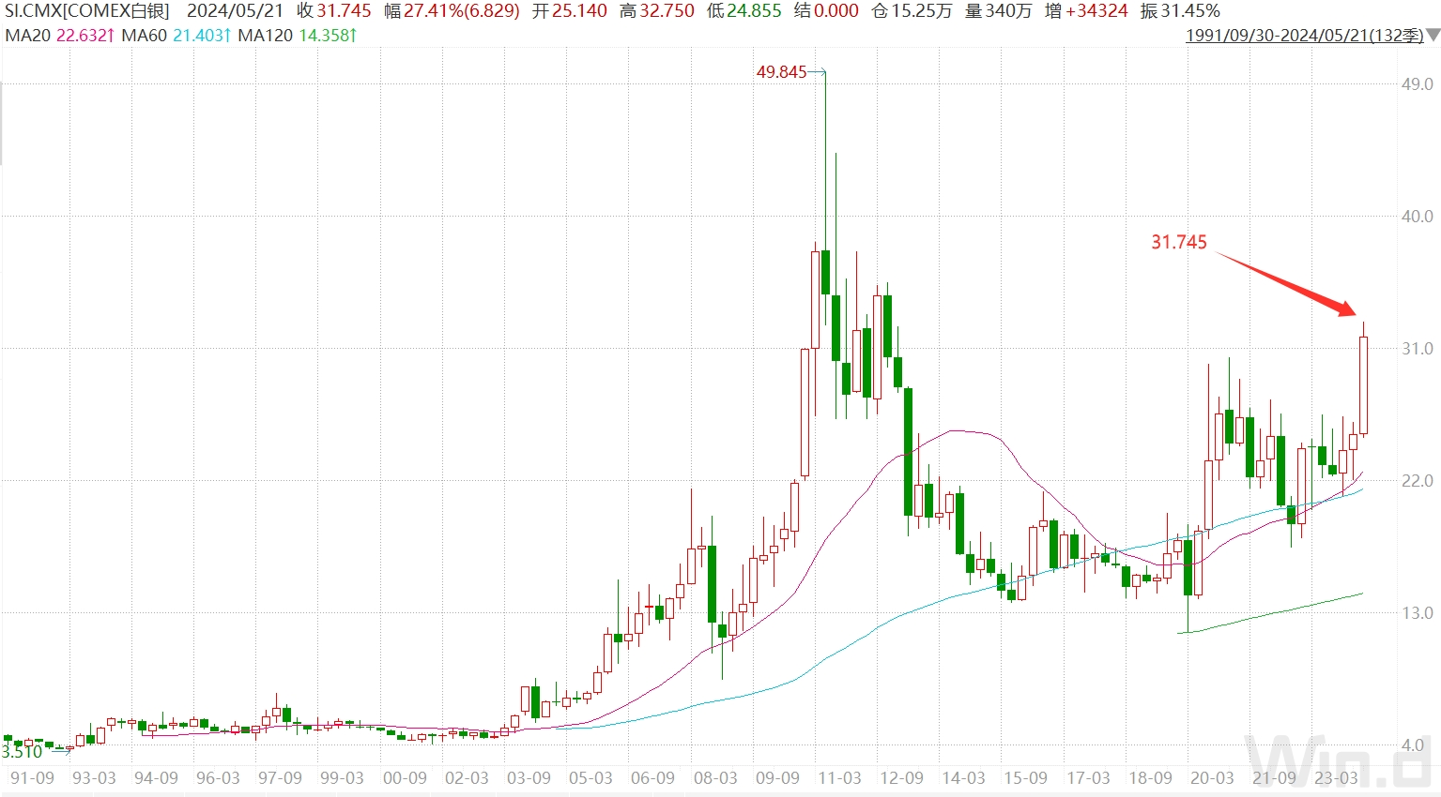
白银与黄金一样，既是工业金属，也是避险资产。白银虽然在工业和投资领域中具有重要作用，但它没有像黄金那样被国际货币基金组织（IMF）接受为国际储备货币，因此，对其的持有量和交易需求通常不像对黄金那样大。

5月22日（周三）
欧元区经济终于开始“软启动”
欧洲的经济前景正在改善。近期欧盟统计局公布的数据显示，今年第一季度欧元区经济环比增长0.3%。尽管增幅不大，但仍是连续六个季度以来的首次大幅增长（见图），说明欧元区经济正在摆脱衰退。
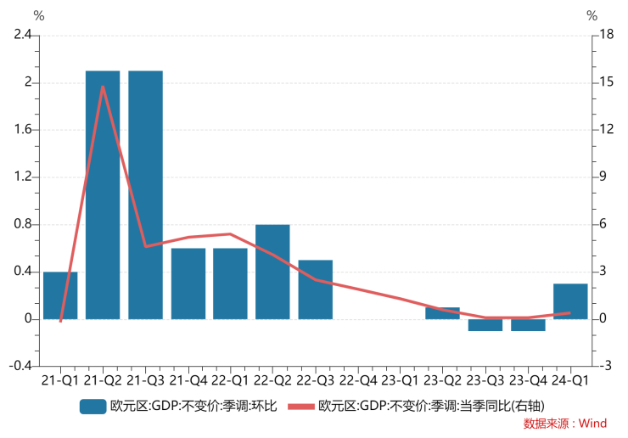
上周，欧盟委员会上调了对2024年欧盟经济增长的预测。欧盟经济委员的官员感叹道：“我们相信，我们已经度过了困难或危机，开始朝着积极的方向发展。”
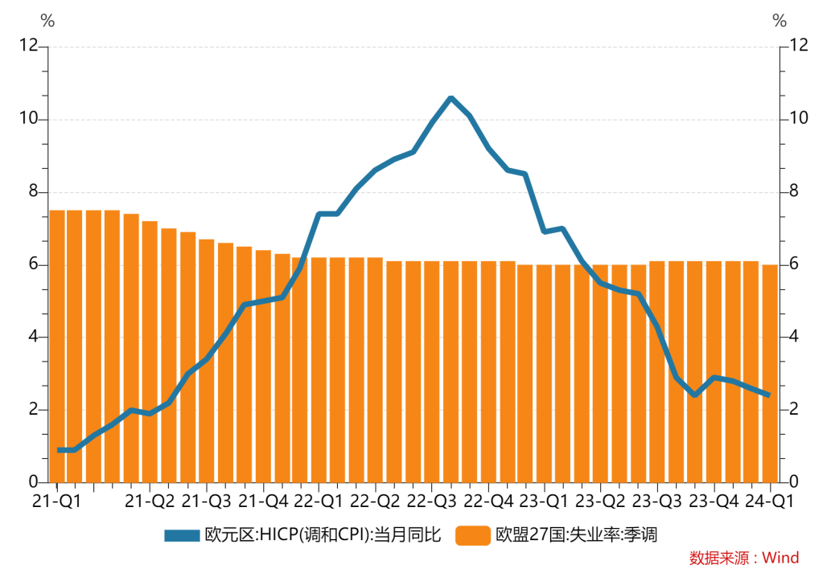
欧元区的通货膨胀也得到了控制。上周公布的数据显示，欧元区4月份的CPI同比增长2.4%，只比欧洲央行（ECB）2%的目标略高一点了；（不包括食品和能源价格的）核心通胀率，也从2.9%降至2.7%，这意味着推动通胀下降的因素，不仅仅是天然气价格的暴跌。
目前，天然气价格已跌至2022年最高时的四分之一左右，欧元区暂时渡过了能源危机，但工业遭受重创。
令人欣慰的是，在实现去通胀同时，失业率却没有上升。今年第一季度，欧盟的失业率为6.1%，为2000年以来的次低水平（见图）。

5月23日（周四）
美联储会议纪要放鹰、英伟达交完美答卷、不同行业各有喜忧
5月22日（周三），美联储公布本月初议息会议的纪要，其中的鹰派描述让市场不安：许多与会代表（美联储高层）表示，目前利率水平的限制性程度仍存在不确定，对通胀进展缺乏信心，愿意在必要时进一步紧缩。纪要公布后，美债收益率走高，交易员削减了降息押注。
周三，美股盘后，英伟达（NVIDIA）发布财报：第一财季营收260亿美元，每股收益6.12美元，同比增长分别为262%和461%。该公司最大最重要的业务是“数据中心”的销售，销售收入为226亿美元，同比增长427%，环比增长23%, 占本季度总收入的86%。
英伟达的“数据中心”，是包括多种硬件和软件组合，旨在提供强大的端到端AI和高性能计算。
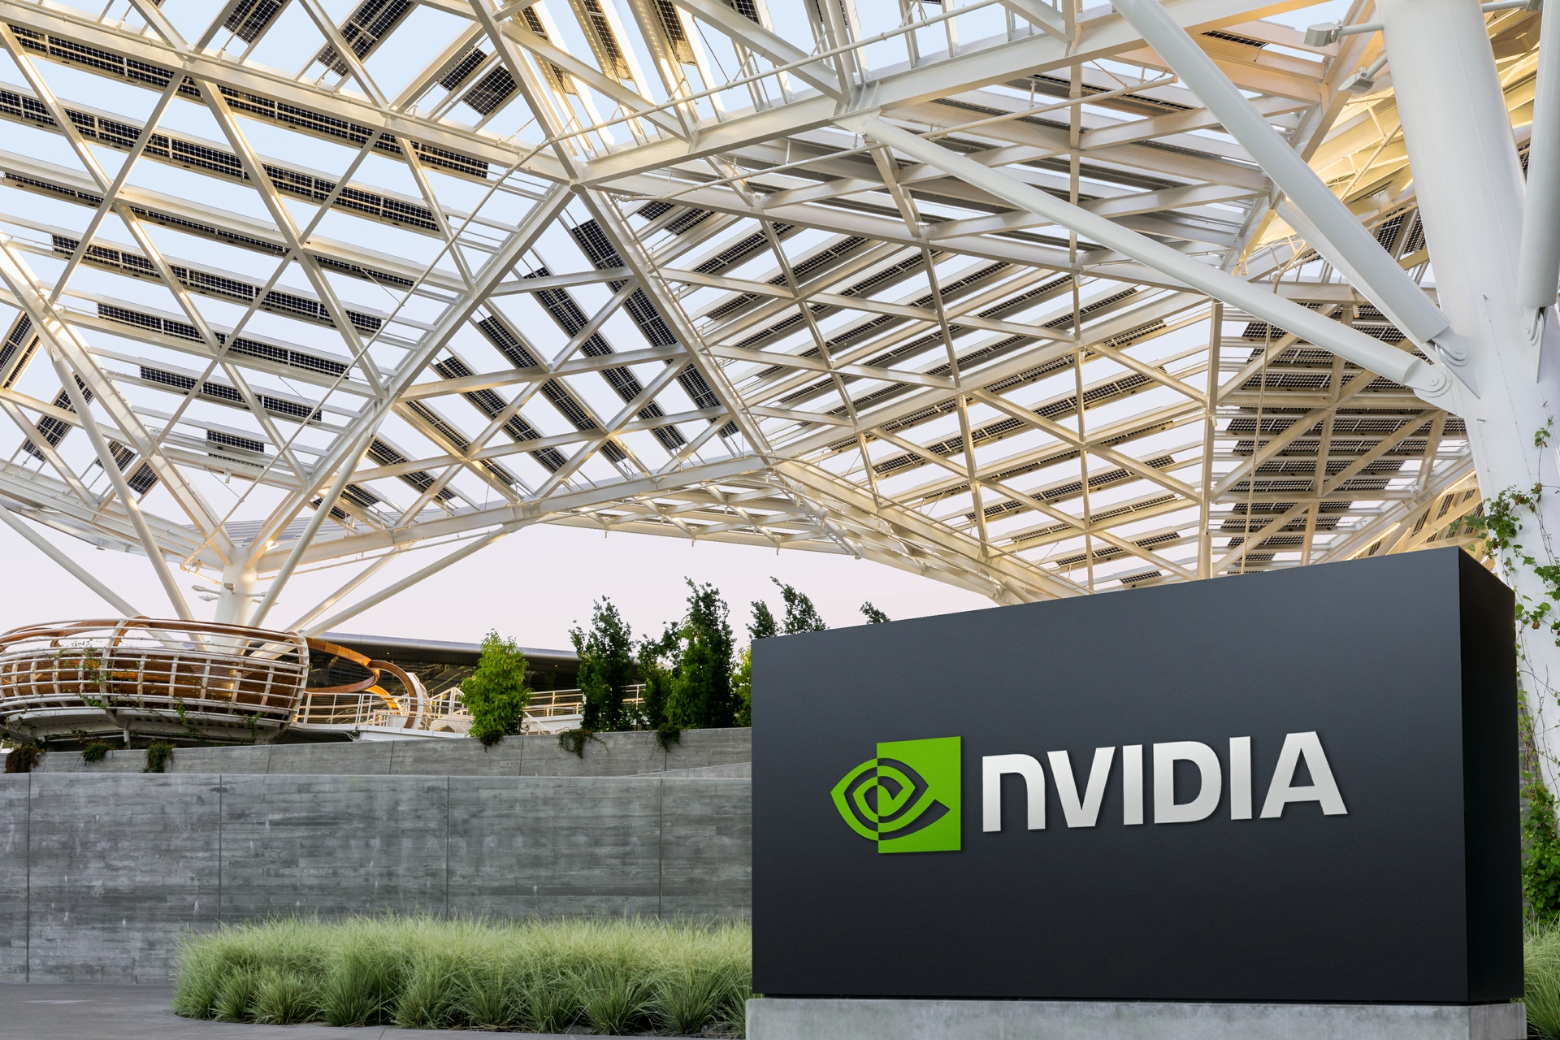
目前，全球有四家科技公司的市值超过2万亿美元，即微软、苹果、谷歌和英伟达，英伟达凭借其GPU引领了AI的算力革命，在过去短短8个月内，市值从1万亿美元飙升到2万亿美元，成为全球规模最大的芯片公司。
同日，美国第三大零售商塔吉特（Target）公布财报。财报称，美国消费者对非必需品的需求降温，拖累了公司的收入增长，第一财季总营收为245.3亿美元，同比下降3.1%，门店销售额下降4.8%，净利润为9.42亿美元，同比下降0.8%，调整后每股收益为2.03美元，略低于预期。
好消息是其库存从去年的8.83亿美元至降1.56亿美元，下降了80%。公司CEO表示：美国的消费者支出仍具有韧性，但对近期增长前景维持谨慎观点；家庭支出在短期内可能面临压力，对家居用品和电器的需求仍然疲弱。
塔吉特的市场表现不及竞争对手沃尔玛。沃尔玛在其最新的财报中称，由于通胀压力，美国一些中产偏上的富裕家庭（消费降级），去沃尔玛购物的次数增加；同理，塔吉特的经营承压。

塔吉特的主要目标消费者是中等收入的家庭，注重时尚和品牌意识，主营产品包括时尚服饰、家居用品、家电、玩具等；而沃尔玛则更广泛地面向消费者市场，包括低收入家庭，偏向于提供平价的产品和更广泛的商品组合。
周三，“第一太阳能”（First Solar）股价大涨，领涨标普500指数。原因是美国政府最近提高对中国光伏电池的进口关税，同时AI的大范围使用导致对电力需求激增，此外，美国政府的产业补贴提振了本土太阳能行业的情绪。
此外，彭博社报导称，中国光伏行业的产能在加速出清，有望结束价格战，这对于美国太阳能行业来说也是个积极信号。因此美股中光伏板块集体走高。

5月24日（周五）
美国就业仍火热，降息预期再推迟，股债市场现波动
5月23日（周四），周三公布的英伟达财报喜人，增强了市场对AI投资热潮的信心，但同时对利率前景的担忧，抑制了市场的乐观情绪，美股三大指标均收跌。
周四，美国劳工统计局公布的相关数据，仍然显现出就业市场的火热（见表格）。其中，上周初请失业金人数减少8千人，创下了半年多以来的最大降幅。强劲的劳动力市场数据，支撑了美联储推迟降息的决定。
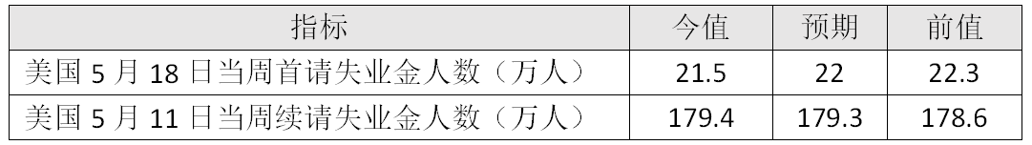
同日，摩根大通CEO杰米·戴蒙对美国经济的走向发现警告：“不排除美国经济硬着陆的可能性，滞胀将是最坏的结果，通胀比人们想象的更棘手，利率仍有可能小幅上升（即暗示美联储确有重启加息的可能）。经济过热的主要原因，是（联邦政府）实施的庞大的财政刺激计划，其释放出了过多的流动性。”
前一日，高盛CEO大卫·所罗门表达出相近意思，他说：“得益于政府支出，美国经济展现出更强的韧性，美联储左手抽水，财政部右手放水，所以通胀才迟迟不能回落。至于降息时机，尽管市场预期相当乐观，但不一定正确哦。”
所罗门发表意见之后，金融市场进一步削弱了降息预期，开始将首次降息时间从11月推迟到12月，对9月降息的押注已经低于“维持不变”，年内降息次数的预期也由2次减为1次（见图）。
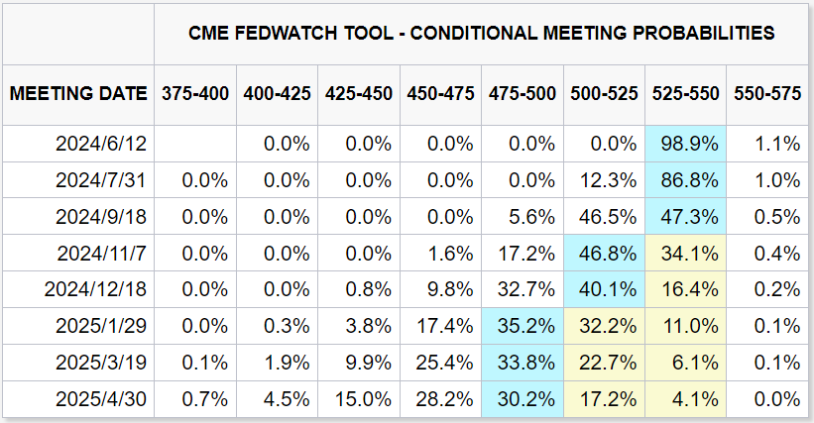
降息预期一再落空，开始对股市和债市产生压力，美债收益率随之而动：2年期美债收益率再次逼近5%的关键位置，10年期美债收益率周四一度上摸4.5%，预计未来会继续攀升。而且，美债长短期收益率倒挂依旧。

江苏贸促动态
江苏省国际商会召开
三届三次理事会及理事沙龙活动
5月16日，江苏省国际商会在南京召开三届三次理事会及理事沙龙活动。省贸促会（国际商会）会长王善华、副会长丛苏峰出席会议。苏美达、苏豪控股、江苏银行、南钢国贸等160余位省国际商会副会长、理事单位及团体会员代表参加会议。
会议审议通过江苏省国际商会2023年工作报告、财务报告和3项内部管理制度以及双碳专业委员会设立方案，增选中国擎天软件科技集团有限公司、中国建设银行股份有限公司江苏省分行、宁波银行股份有限公司南京分行、乐美包装（昆山）有限公司为副会长单位，南微医学科技股份有限公司等18家企业为理事单位，提名并审议通过新增副秘书长。王善华、丛苏峰分别为新当选的副会长、理事单位授予证牌。
王善华简要传达2024年全球贸易投资促进峰会精神，表示江苏省国际商会作为全省综合性、国际性商会组织，将充分发挥好党和政府联系服务群众的桥梁纽带作用，持续织密服务企业网，扩大国际朋友圈，重点做好三个方面工作：一是坚定不移以习近平新时代中国特色社会主义思想为指导，把准商会发展正确方向；二是围绕江苏推进更高水平对外开放，充分发挥商会特色优势；三是加强自身建设，全力做好为会员企业服务工作。
在理事沙龙活动中，江苏擎天工业互联网有限公司、昆山众达智联数字科技有限公司代表围绕“推进绿色低碳与数智转型 加快发展新质生产力”主题，分享零碳数智化助力企业应对国际经贸绿色新规、数智驱动低碳可持续发展的具体案例和经验做法。省贸促会发展研究部负责人具体分析双碳背景下近期全球经贸形势并提出企业应对建议。 （国际商会秘书处）

省贸促会领导会见
印度尼西亚江苏商会会长郭节宏
5月23日下午，我会副会长丛苏峰会见了来访的印度尼西亚江苏商会会长郭节宏一行。
丛苏峰对客人的到来表示欢迎，并介绍了我会的主要职能和境内外贸易投资促进主渠道优势，就我会与印尼经贸合作重点和我会重要经贸活动等与客人进行了交流。希望印度尼西亚江苏商会发挥联系面广、影响力大的优势，持续推动印度尼西亚侨商和当地企业加强与江苏贸促会的联系，促进双方在贸易、投资、民间交流等多领域的合作，谋划一批新的合作项目，推动双方合作上一个新台阶。
郭节宏表示印度尼西亚江苏商会深耕印度尼西亚，致力服务于两边企业在江苏和印度尼西亚的投资发展，希望未来与江苏省贸促会保持密切合作，促进江苏和印度尼西亚企业多领域、多层面的务实合作，实现共赢发展。
国际联络部、贸易促进部、国际商会秘书处相关人员参加会见。（国际联络部）

马来西亚国库控股公司一行访问无锡市 并举办经贸交流会
2024年5月14日，马来西亚Khazanah Nasional Berhad集团（简称国库控股）、UEM集团、UEM LESTRA集团、UEM SUNRISE集团和ITRAMAS集团等一行20人应邀到访无锡，调研我市工业园区，并参加了由无锡市贸促会主办的“江苏无锡-柔佛努沙再也经贸交流会 ”，国库控股执行董事拿督阿姆兰·哈菲兹出席交流会并作主题演讲，无锡市贸促会副会长高鑫出席活动并致辞。
高鑫对各位嘉宾和企业家的到来表示热烈欢迎。他表示，中国和马来西亚是隔海相望的友好邻邦，无锡与马来西亚经济往来频繁，无锡贸促会愿意和包括马来西亚在内的各国政府、国际组织、全球商协会和贸易投资促进机构合作，大力推动双边和多边经贸交流。希望各位企业家深入考察无锡，加强与无锡企业在贸易、投资、科技等领域交流，实现合作共赢。
交流会上，新吴区贸促会副主任李千一推介了无锡国家高新区产业发展环境；中设无锡机械设备工程公司董事长徐红分享了国际产能合作、“一带一路”市场开拓等方面的经验；阿姆兰·哈菲兹介绍了国库控股集团的战略投资和资产运营管理情况；UEM集团、UEM Lestra公司、UEM 阳光公司分别介绍了地产开发、绿色产业投资等业务方面的发展与合作需求。
国库控股是马来西亚政府 的主权财富基金。访锡期间，马方客人考察了星洲工业园等开发园区，参访了无锡市相关企业，就加强与我市开发区交流以及新能源、高端制造、半导体、纺织服装等产业合作进行了深入沟通。
本次访问交流活动作为无锡市贸促会“锡品出海，贸促全球”系列活动之一，是无锡市贸促会落实市委市政府决策部署，为无锡产业出海和创新发展搭建的新的国际对接平台，旨在进一步推动贸易往来和国际产能合作，助力无锡市产业高质量发展。无锡市贸促会贸易投资促进部、新吴区贸促会相关负责同志，无锡市外经贸企业代表100余人参加活动。 （无锡贸促会）

会员企业风采
南钢股份纳入MSCI中国指数
近日，国际指数编制公司MSCI公布了其2024年5月的指数调整结果，本次调整结果将于2024年5月31日收盘后生效。此次MSCI指数调整新增8只A股股票名单中，我会副会长单位——南钢股份名列其中。
MSCI是全球领先的投资决策支持工具和服务提供商，在研究、数据和技术方面具有超过50年的专业知识，通过帮助客户了解和分析风险和回报的关键驱动因素，并建立更有效的投资组合，从而推动更好的投资决策。
MSCI每年2月、5月、8月、11月会对指数样本进行调整，调整的依据主要为客观量化指标，如市值和流动性等。本次调整中MSCI全球标准指数新增42只个股。具体到MSCI中国A股指数，新增的有8只标的，包括南钢股份、中信特钢等。
南钢股份（600282.SH）是行业领先的高效率、全流程钢铁联合企业。公司具备年产千万吨级钢铁综合生产能力，是全球规模效益领先的单体中厚板生产基地及国内具有竞争力的特钢长材生产基地。公司瞄准中国制造业升级及进口替代机会，以专用板材、特钢长材为主导产品，为国家重点项目、高端制造业升级提供解决方案。 （来源：南钢股份官网）
擎天科技荣获2023年度
江苏省数字经济学会“科学技术创新奖”
近日，江苏省数字经济学会公布了2023年度江苏省数字经济学会科学技术奖获奖名单。我会副会长单位——擎天科技主导设计的“基于人工智能的城市安全风险耦合预警处置系统及应用”，凭借其前沿的创新性及高度可行的应用预期，荣获科学技术创新奖二等奖。
获奖研究课题《基于人工智能的城市安全风险耦合预警处置系统及应用》围绕城市运行“一网统管”和城市数字化治理模式，基于监测预警数据、网格化治理机制等聚焦城市安全管理的主要问题和突出风险，充分利用科技手段提高城市安全风险综合监测预警和应急处置能力，依托多部门多灾种的智能化灾害监测网络和城市燃气、桥梁、承灾体、风险隐患等基础信息，基于云计算、大数据、移动互联网、人工智能等新技术、新方法，建设基于人工智能的城市安全风险耦合预警处置，实现预警大数据的智能化采集、整理、分析、计算、服务，分专题开发跨部门城市灾害风险耦合预警场景。
（来源：擎天科技微信公众号）

上上电缆服务“国和一号”示范工程获表扬
近日，我会理事单位——上上电缆收到国核示范电站有限责任公司（以下简称“国核示范电站”）的表扬信及锦旗。信中表示，上上电缆在“国和一号”示范工程中有力保障了现场系统TOP移交和调试工作的顺利推进。该信传达了国核示范电站对上上电缆的衷心感谢和对上上服务的高度认可。
据悉，“国和一号”是我国具有自主知识产权的大型先进三代非能动压水堆核电型号。在“国和一号”项目中，上上电缆先后中标“大型先进压水堆核电站重大专项CAP1400示范工程项目1、2号机组”壳内外1E级低压电力和控制电缆（EW50）、壳内外中压电力电缆（EW40）、壳内仪表电缆（EW21-1）等标段。其中核电缆以及电缆用绝缘、护套材料完全为自主研发，拥有独立知识产权，是核电站用安全壳内、安全壳外电缆国产化产品的代表。
自1996年核电缆研发项目立项以来，上上电缆已潜心专研核电缆二十余年，先后成功研发二代半、三代全系列核电缆，并已介入四代核电站建设。其中二代核电填补了国内空白，三代核电填补世界空白。目前，国内已建和在建的核电站项目上上电缆都有参与，上上电缆以过硬的质量、周到的服务在核电领域得到用户的肯定和好评。今后，上上电缆将始终坚持“安全第一、质量第一”的方针，以更加优质的产品和服务，与广大客户一起互利共赢、携手前行，为中国核电发展做出贡献。 （来源：上上电缆官网）

